Conferma Ordine in Carrello e collegamento diretto ad Incassi

Impostazioni
Premessa: Per vedere il menu della gestione incassi/scadenze/distinte è necessario abilitare il modulo “Gestione Ordini” nei parametri dell'utente. Previa abilitazione nei parametri azienda
Nelle opzioni del modulo Ordini Web flaggare l'opzione Visualizza Conferma Ordine 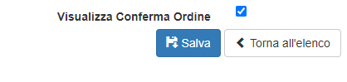
Flaggare Visualizza Gestione Incassi a fine ordine per far generare una scadenza in automatico in base all'ordine confermato
Inoltre bisogna specificare per <Livello Utente per Approva ordini> il livello per gli Agenti (30) 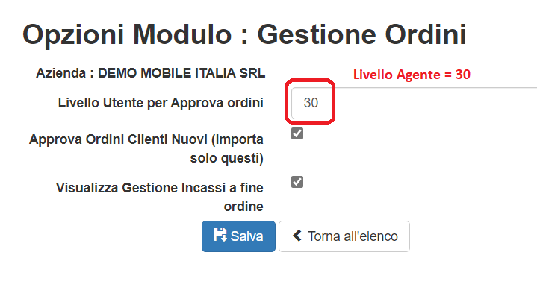

Conferma d'ordine diretta da Carrello
Con il nuovo pulsante Conferma & Consegna il sistema genera un ordine e ne cambia subito lo stato in “CONFERMATO”. Questa opzione è valida solo per l'utente di tipo agente. 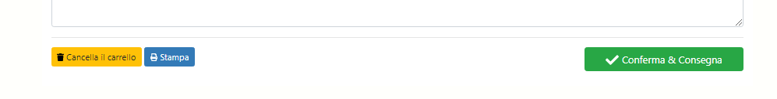

Conferma d'ordine da elenco
Nell'elenco ordini è stato aggiunto il pulsante per confermare l'ordine (solo se si è agenti)
Nel caso si sia agenti, e si richiede il Riordina, verrà chiesto se annullare l'ordine selezionato. Tale ordine verrà infatti gestito con la consegna dall'agente e quindi l'ordine cliente dovrebbe essere annullato per non creare “doppioni” 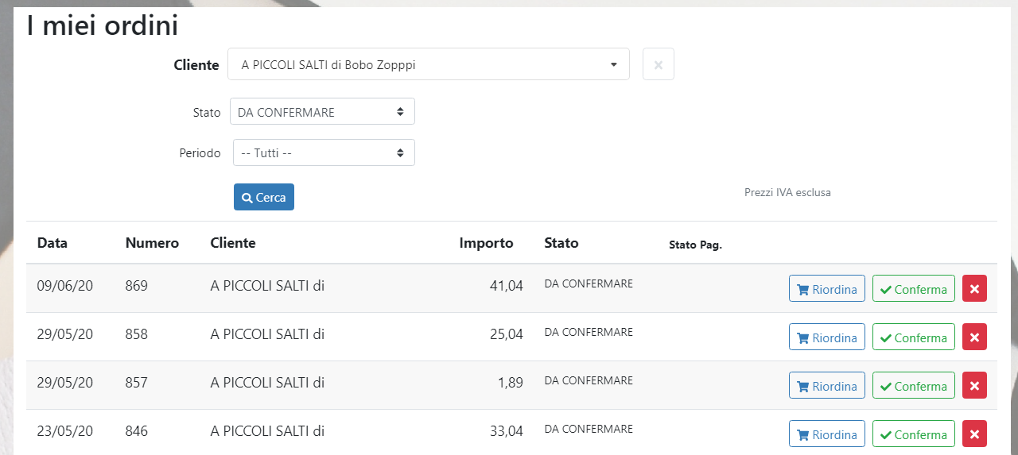

Collegamento a Modulo Incassi
Se abilitata l'opzione nel sistema 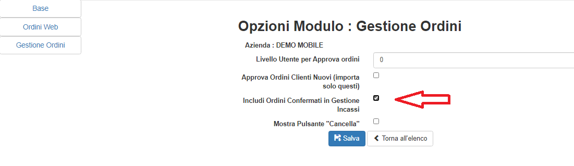
verranno create delle scadenze visibili dalla gestione incassi riferite agli ordini Confermati
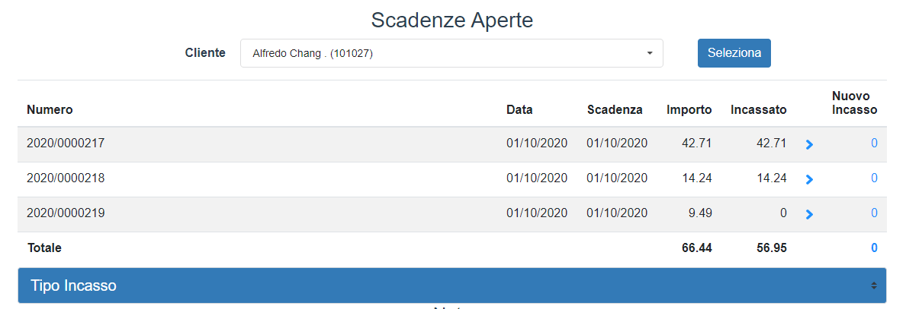
Inoltre, è stato aggiunto un nuovo link una volta inserito l'ordine da riepilogo carrello, attivo sempre per le utenze non cliente :


